TD6 -Dossier documentaire sur les espaces urbains en France

Document 1 : schéma d’une agglomération
Source : Manuel de Géographie, Cycle 3, Collection Magellan, 2010.

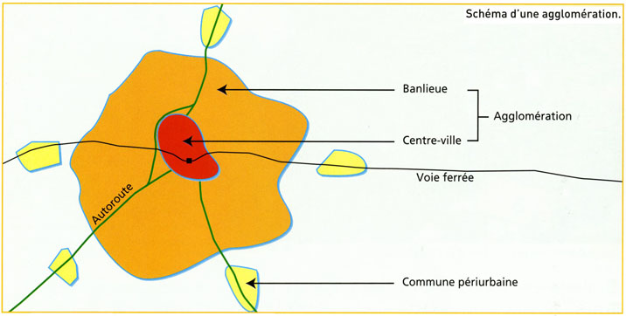

Document 2 : Strasbourg-HautePierre, quartier de Strasbourg situé à 4 km du centre-ville (Bas-Rhin)
Source : http://www.crdp-strasbourg.fr/data/albums/geo_strasbourg_banlieues/index.php?img=11&parent=29

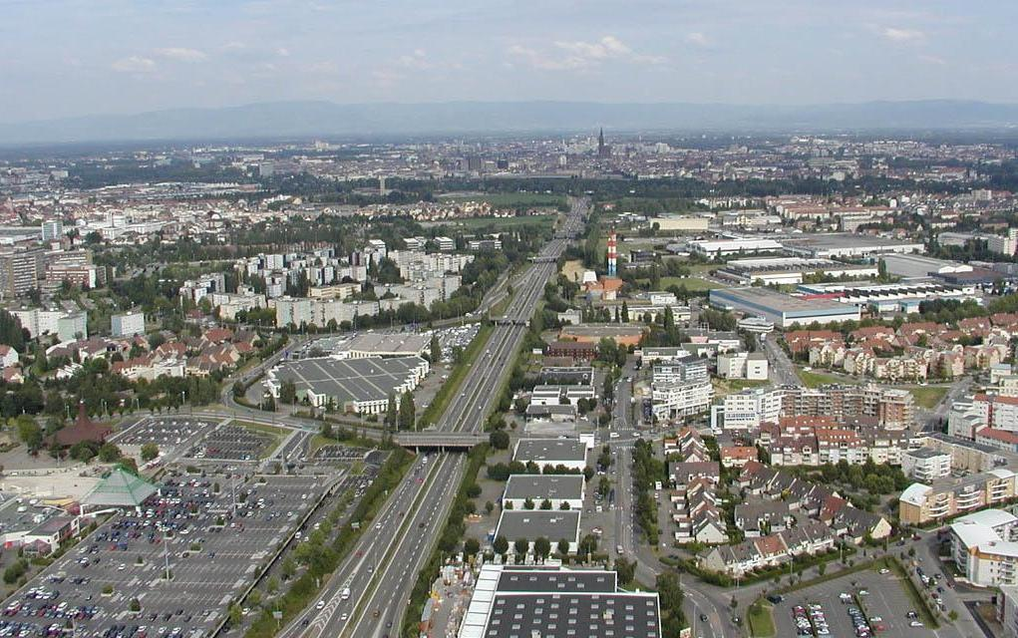
Document 3 : Le village de Gosnay, situé à 6 km de la ville de Béthune (Pas-de-Calais).
Source : Sophie Le Callennec, Géographie, Cycle 3, collection Magellan, Hatier, 2005, p. 126.
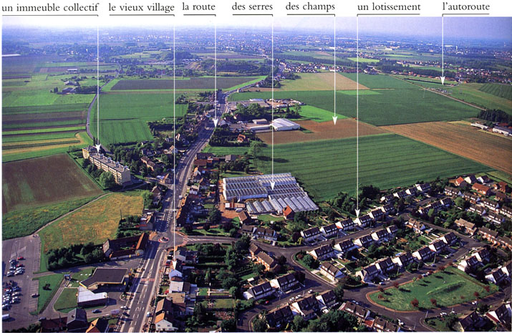
Document 2 : Place Charles de Gaulle (et début de la rue du Marché Notre-Dame) à Poitiers (Vienne)
Source : Histoire Géographie Histoire des arts, CE2, collection Odysséo, Magnard, 2013, p. 97.
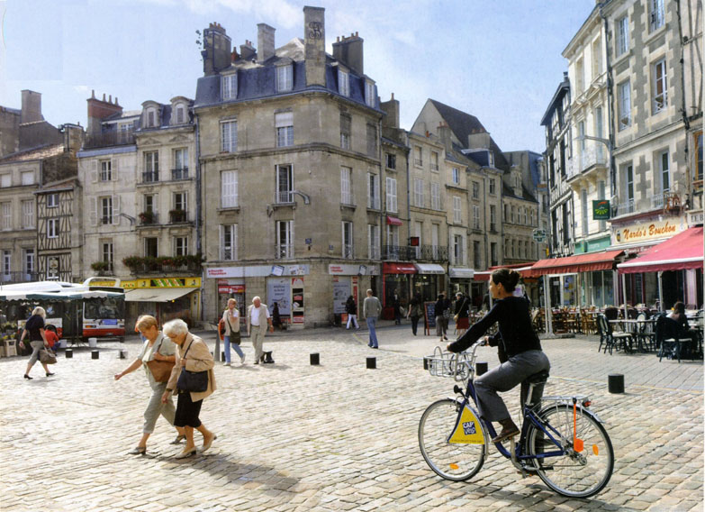

Document 4 : Hervé Vieillard-Baron, « La banlieue au risque des définitions », texte du 24 mars 2006.
Source : http://geoconfluences.ens-lyon.fr/doc/territ/FranceMut/FranceMutScient3.htm

La banlieue au risque des définitions
[…]

Des paysages de banlieue très diversifiés
Toute globalisation rapide concernant les populations de banlieue serait hasardeuse ; de même, toute généralisation à propos des paysages de banlieue serait sujette à caution. En fait, dans le cadre français, la banlieue se caractérise par des paysages extrêmement variés. Le caractère composite de son organisation et de son architecture permet même de la qualifier : zones industrielles comprenant parfois d'anciennes cités patronales, immeubles collectifs de taille réduite et sans style particulier, maisonnettes isolées, lotissements pavillonnaires de style très divers, grands ensembles d'habitat collectif ou quartiers de villes nouvelles à l'architecture novatrice. Conformément au principe de la séparation des fonctions, les périphéries urbaines les plus récentes se composent non seulement d'un habitat pavillonnaire de densité et de qualité variables, mais aussi de vastes centres commerciaux et de secteurs d'activités conçues sur le modèle anglo-saxon avec des immeubles de bureau sur dalle ou de plain-pied entourés de larges espaces verts. Mélange hybride, la banlieue ne serait ni ville, ni campagne.
[…]

De multiples critères de distinction pour les communes de banlieue
Les banlieues se distinguent d'abord par leur dynamisme démographique et économique, leur dimension, leur population et l'importance de la ville-centre à laquelle elles sont reliées.
[…]
Le profil dominant des actifs dans une commune est un autre critère de différenciation important. On distingue ainsi les banlieues ouvrières des banlieues bourgeoises composées d'un taux élevé de cadres d'entreprises et de professions intermédiaires du secteur public. Dans les agglomérations parisienne et lyonnaise, les études montrent que les profils sociaux des communes ont tendance à se renforcer.

Document 6 : Les aires urbaines en France métropolinaire.
Source : « Le nouveau zonage en aires urbaines de 2010, INSEE PREMIERE, n°1374, octobre 2011.

DEFINITION
Une aire est composée d’un pôle et le plus souvent d’une couronne.
Un pôle est une unité urbaine d’au moins 1 500 emplois.
Sa couronne correspond aux communes ou unités urbaines, dont au moins 40 % de la population résidente ayant un emploi travaille dans le pôle ou dans les communes attirées par celui-ci selon un processus itératif.
Une unité urbaine est une commune ou un ensemble de communes présentant une zone de bâti continu (pas de coupure de plus de 200 mètres entre deux constructions) qui compte au moins 2 000 habitants. Toute commune n’appartenant pas à une unité urbaine est considérée comme rurale.
Les communes multipolarisées des grandes aires urbaines sont les communes situées hors des aires, dont au moins 40 % de la population résidente ayant un emploi travaille dans plusieurs grandes aires urbaines, sans atteindre ce seuil avec une seule d’entre elles. Elles forment avec elles un ensemble d’un seul tenant, appelé espace des grandes aires urbaines.
Les autres communes multipolarisées sont les communes situées hors de l’espace des grandes aires urbaines, dont au moins 40 % de la population résidente ayant un emploi travaille dans plusieurs aires quelle que soit leur taille.
Les communes isolées hors influence des pôles sont les communes n’appartenant pas à une aire et non multipolarisées.
On emploie indifféremment dans ce texte les mots ville et unité urbaine.

